Go网络编程

网络通信协议
Go网络编程代码易懂、实现简单
推荐书籍《UNIX Network Programming》
基础网络知识结合系统库
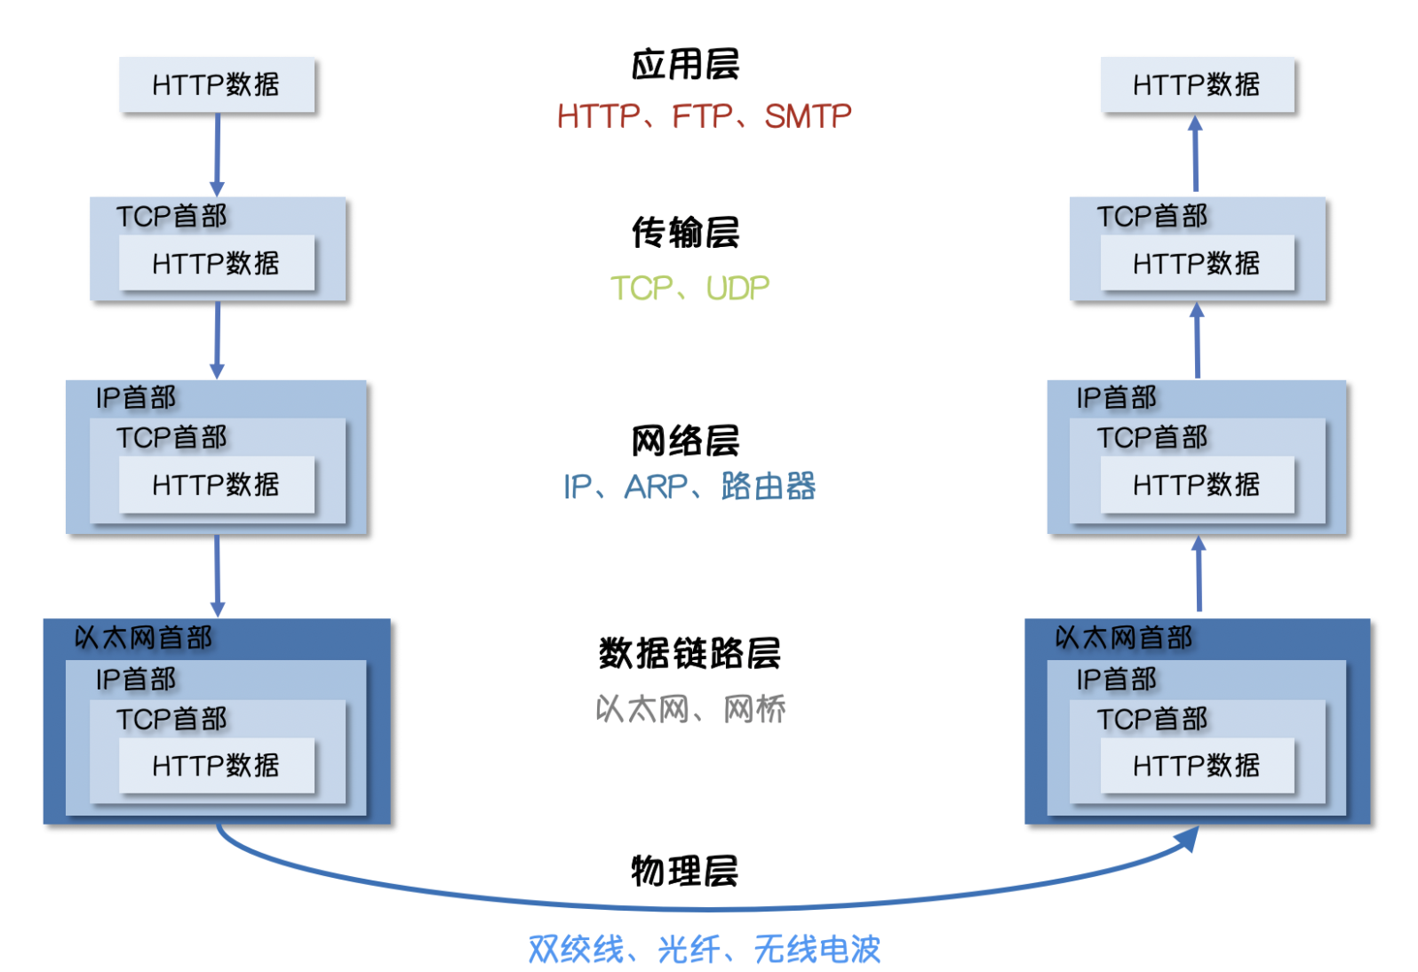

QUIC协议 下一代HTTP
应用程序->文件句柄->套接字
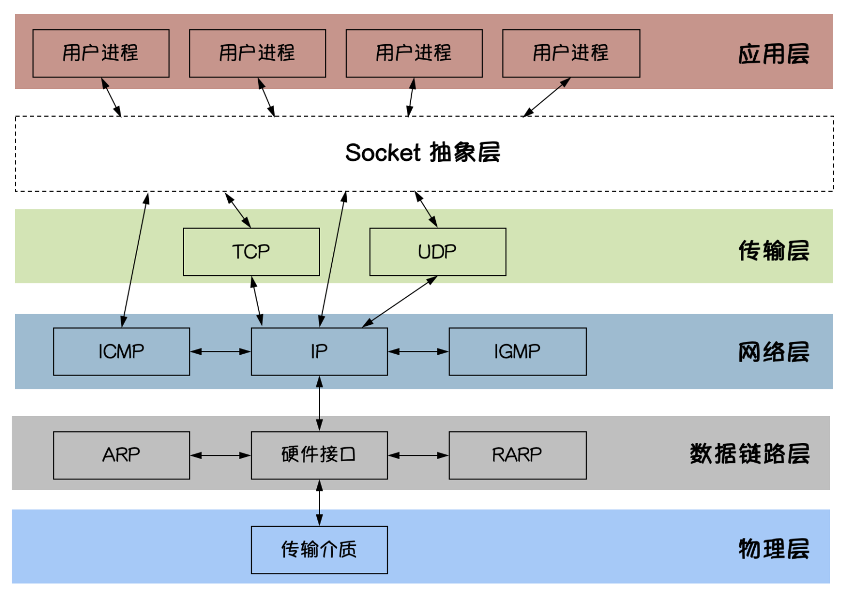
应用程序通过Socket这一层来向网络发出请求或者应答网络请求
应用层实际上即为业务代码
Go使用net包做封装
LVS做负载均衡->OSPF
Go建立连接dial客户端 接收连接accept服务端
服务端accept连接后，实际上拿到了一个文件描述符fd，该文件描述符指向socket抽象层
针对这个物理连接，我们可以对其进行读写
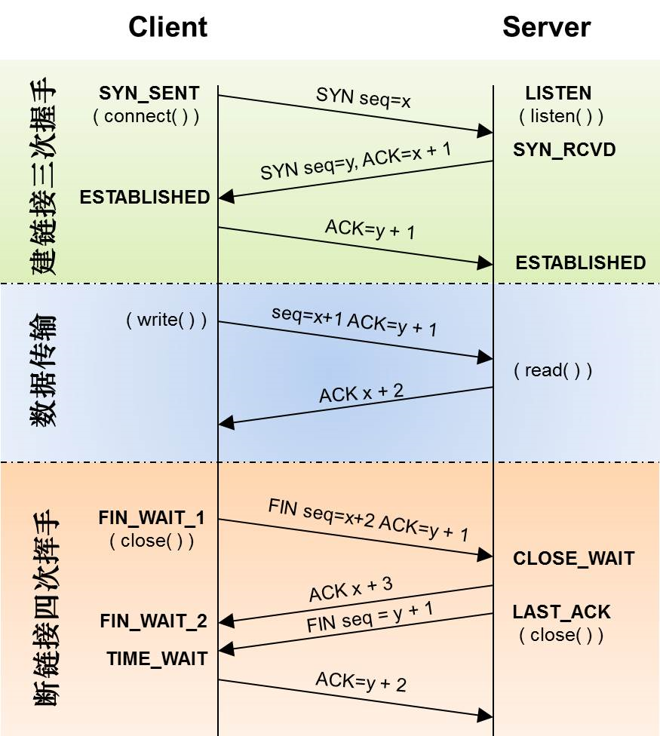

Timewait过多怎么办？搞清楚原理以后，调参数就更加得心应手
Timewait是一个正常情况，目的是为了确保服务端收到了最后一次挥手的报文
Closewait大量出现一定不正常
一般意味着连接泄露或者负载过高，导致无法快速地回收掉连接，进而堆积大量close wait
应该进行指标的采集和监控
大量的close wait一般意味着要么有bug，要么是负载过高，处理不够好
起服务
服务端handle连接的流程
先监听端口 有客户端尝试建立连接，客户端产生一个dial行为，dialTCP
对于服务端 用for循环不断接收连接，如果没有连接，会卡在accept，一旦有连接，则返回连接成功之后的一个connection对象，基于该connection对象，我们可以去创建goroutine（至少两个）一个负责读，一个负责写，读与写之间进行数据的协议上的操作，使用go channel
流程：
- read的goroutine去调用read方法，随即收到一些包，对包进行解析，得到指令，根据指令做相应处理，如果去调用一些业务逻辑，调完业务逻辑之后，驱动write的goroutine
- write的goroutine有可能阻塞在channel的读操作里，收到read的goroutine发送的消息后，会将消息取出，然后做业务逻辑判定，以及消息的序列化，然后写出去序列化后的字节流
Ping-pong流程：
- read的goroutine解析完协议，就通过channel发送到write的goroutine
- Write的goroutine一旦收到channel消息后，对消息处理后回包回去
Read完立马write
如果read和write之间做一些业务逻辑 通常把其读取之后的动作或者操作分发到下游的另外一个函数去处理（patch到下游）处理完之后再通知write的goroutine去进行消息的接收，然后再把数据序列化后发送回去
对于client，在一个goroutine里边串行地发包收包发包收包
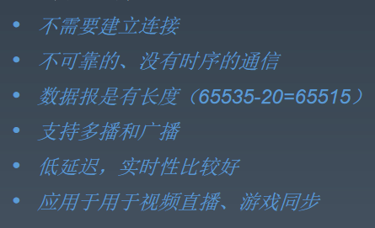
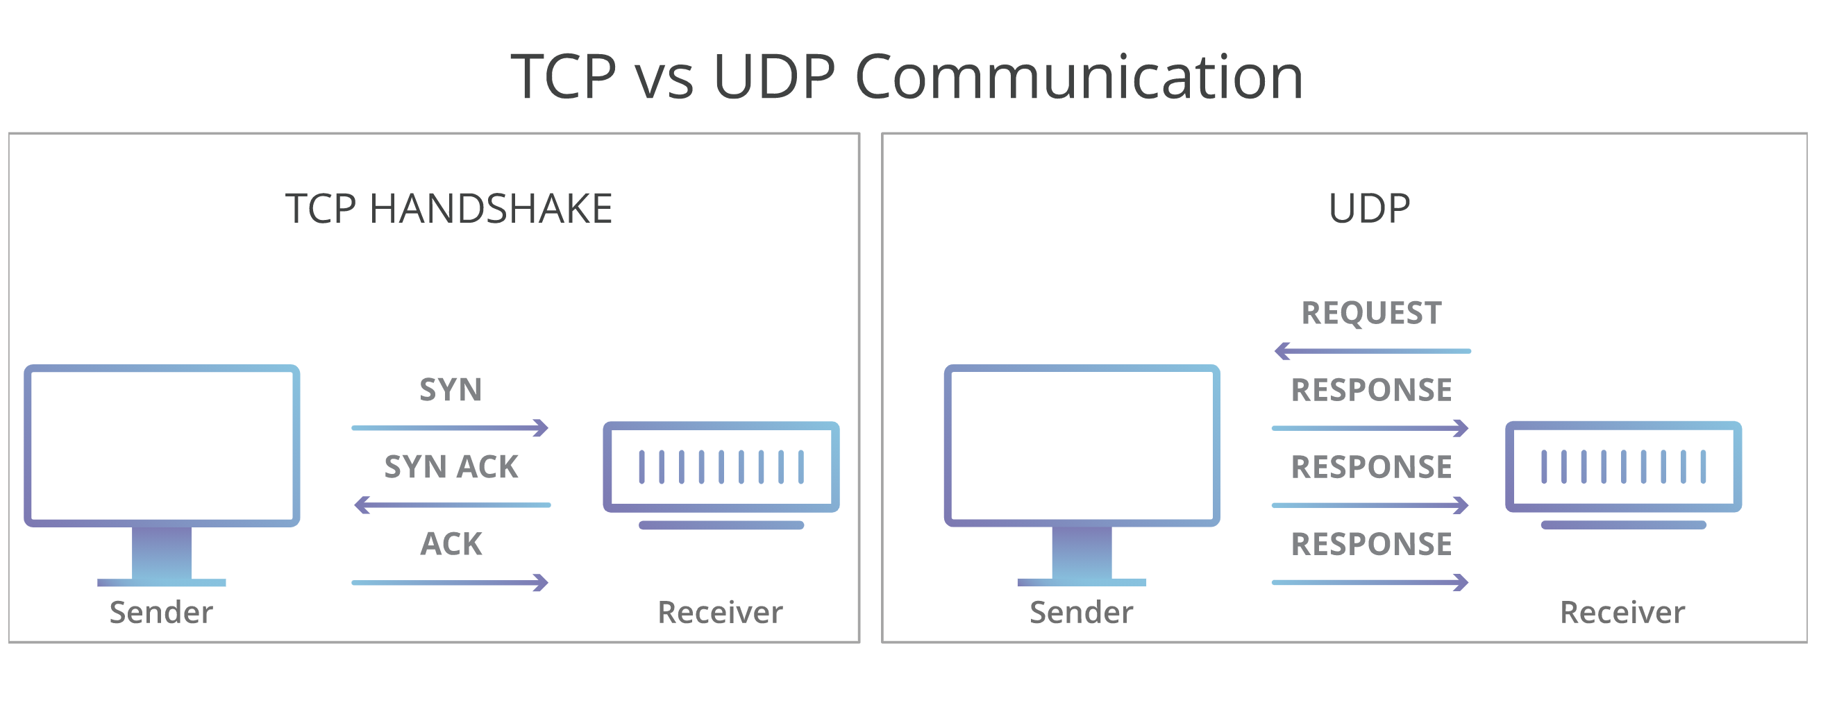
Grpc基于http2协议扩展
为什么基于http2
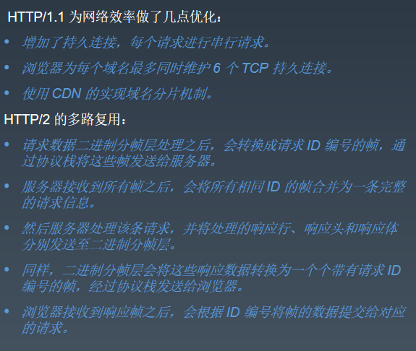
2.0的核心就是多路复用，开一个TCP连接就可以并行发很多个请求，突破了1.0最多6个TCP持久连接的上限
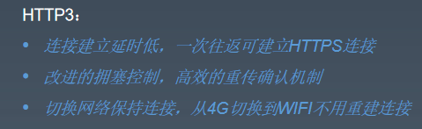
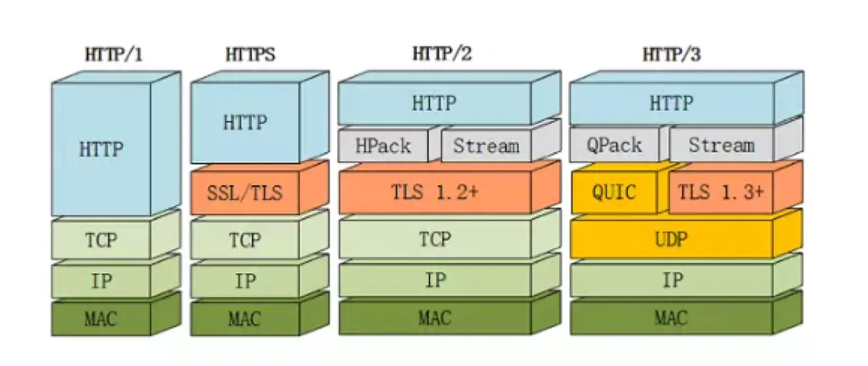
头部压缩，很多头部信息在一个长连接中不变，用HPack做压缩，在服务端就不需要来回传这些头了
2.0最核心致命问题
Blocks of head line：中间有个包丢掉了，后边的全部需要排队
3.0 核心优势就是延迟低，一次往返建立https连接
使用更激进的拥塞控制算法
网络设备进行切换时，3.0不需要重连
系统了解HTTPS的演进
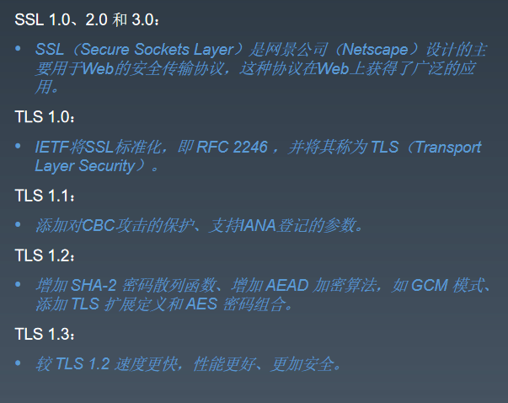
因为UDP不是面向连接的传输协议

TLS协议的主要作用：
- 认证用户和服务器，确保数据发送到正确的客户端和服务器（通过证书实现，证书还有root证书，二级三级证书）；
- 加密数据以防止数据中途被窃取，HTTPS的核心就是非对称加密，TLS的各个版本的核心加密功能是相似的，即用非对称加密的方式来传递对称加密的密钥 对称加密的优势是速度快，劣势是只有一个密钥作为私钥，一旦私钥被窃取则将会导致数据被窃取 非对称加密的优势是安全性高，劣势是速度慢，所以在TLS协议中，我们使用非对称加密的方式来传递对称加密的密钥，既保证了数据传输的安全性，又兼顾了效率，
- 维护数据完整性，确保数据在传输过程中不被改变，通过哈希算法来进行数据包校验
TLS 1.3做的改进
- 不再进行重协商，只使用Diffie-Hellman唯一的密钥交换算法
- 更安全，移除RSA算法，使用Diffie-Hellman来做唯一的密钥交换算法（看下论文）

Go网络编程基础
Encoding：json、protobuf等 序列化
建立连接，又叫建立session，建立会话
通常有两种模式，C/S和B/S，即client/server和browser/server模式 一个是客户端与服务器建立连接，一个是客户端通过浏览器与服务器建立连接
为什么建立读写缓冲区？
调用一次read，就要陷入context切换，从用户态切换到内核态，通过内核在网络设备中读出数据，如果第一个字节就进行一次上下文切换，那么会造成很高频的syscall，所以需要用bufio的方法减少系统调用次数，（填满整个bufio再进行一次系统调用）如果写的内容超过了bufio的大小，那么会directly write，即把字节直接往net.Conn的底层对象发送出去，（看bufio的源码）
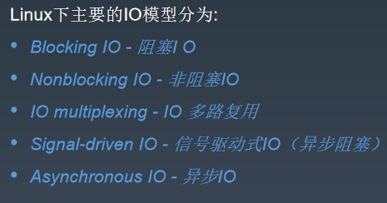
严格意义上讲，除了asynchronous IO以外，其他都是同步IO
同步：调用端一直在等待回包，等待网络到达才会返回
阻塞式：读一个套接字，如果对方什么内容都没发过来，那么意味着客户端的线程或者goroutine会被挂起，此时客户端的线程或者goroutine不会被CPU或者go runtime调度
非阻塞：同样去读一个套接字，如果对方什么内容都没发过来，那么不再挂起，而是报错，即try read，下次再重新尝试读，不断轮询
异步：调用端发起调用之后，把这个操作挂接给底层设备（DMA），不会去等待服务端响应，而是去做别的事情，最后通过回调或者信号机制把调用者叫回来再去处理。当设备出现空闲后，会有一种机制，比如一个线程或者goroutine的回调函数、产生一个信号来唤醒之前的线程或者goroutine，然后你再去处理
IO多路复用：严格意义上不能算异步，只能算是异步阻塞式的一个模型
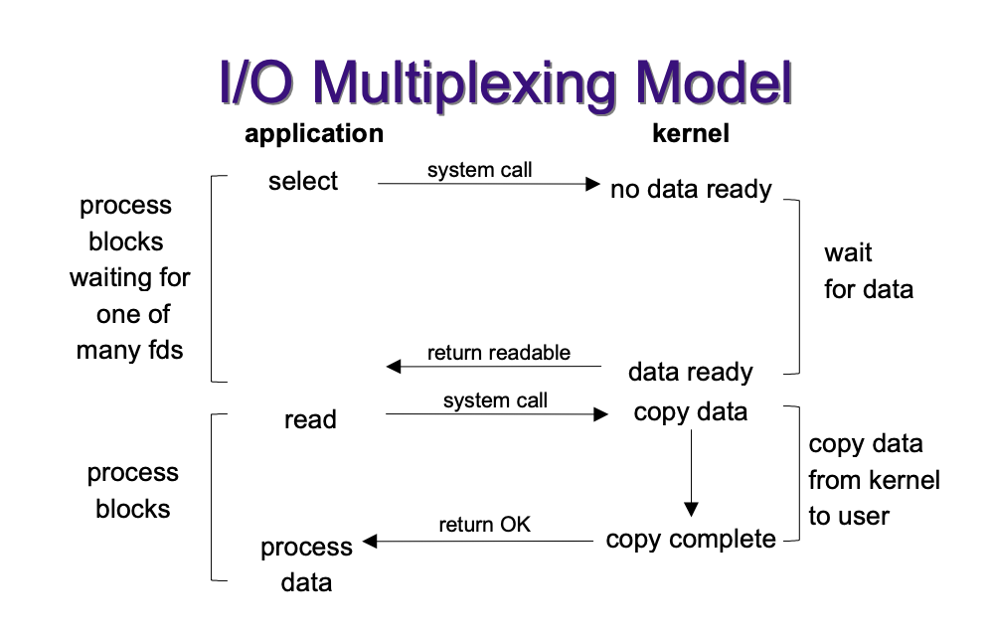
Select的缺陷：
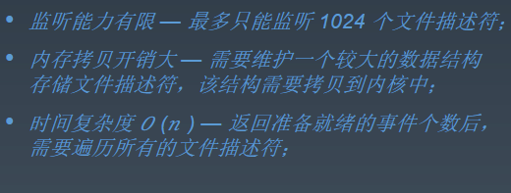
Select监听了一批fd，select本身有block的，本质上也是同步的一种方式
利用select做同步，等待数据ready，然后再用read读，read设定为non-blocking，即设定成一个非阻塞式IO
Select单线程可以响应多个网络请求？
用一个线程不断的唤醒调用read的线程或者goroutine，告诉他有data ready了，可以去process data了，看上去是并行的

Goim长连接网关
如何管理海量连接
如何去做消息存储
